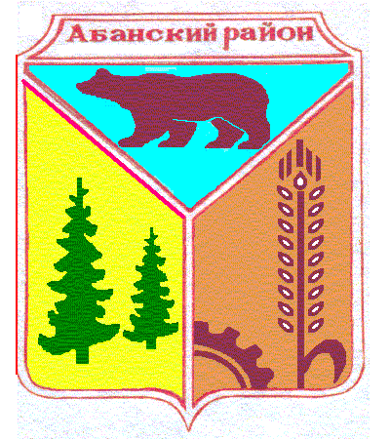

**Администрация Долгомостовского сельсовета**

**Абанского района Красноярского края**

ПОСТАНОВЛЕНИЕ

16.09.2020 с. Долгий Мост № 22-п

Об изменении адреса земельному участку

В связи с инвентаризацией адресного хозяйства в с. Долгий Мост, руководствуясь ст.19 Устава Долгомостовского сельсовета Абанского района Красноярского края, ПОСТАНОВЛЯЮ:

1.Адрес земельного участка, кадастровым номером 24:01:2501003:115 расположенного по адресу: р-н Абанский с Долгий Мост ул Фрунзе 22, изменить на адрес: Красноярский край, Абанский район, с.Долгий Мост, ул. Капустина, 37кв.2.

Постановление вступает в силу со дня его подписание.

2.Постановление вступает в силу со дня его подписания.

Глава

Долгомостовского сельсовета Н.И.Шишлянникова